南阳地区用人单位

参加网络双选会操作指南
- 打开我校就业信息网:http://bys.nymc.edu.cn/，
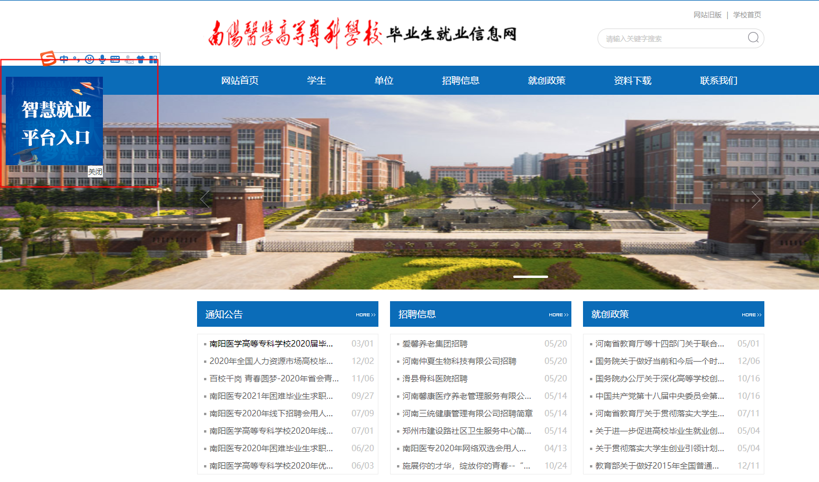
点击智慧就业平台入口进入
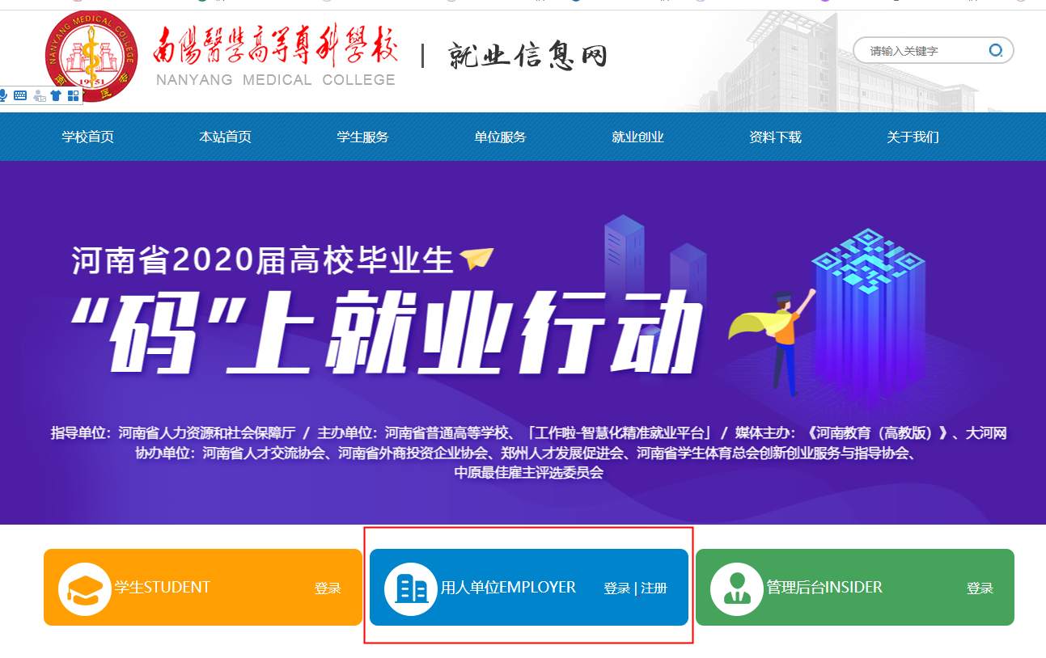
点击“用人单位”接口

2、点击“用人单位”之后先进行登录
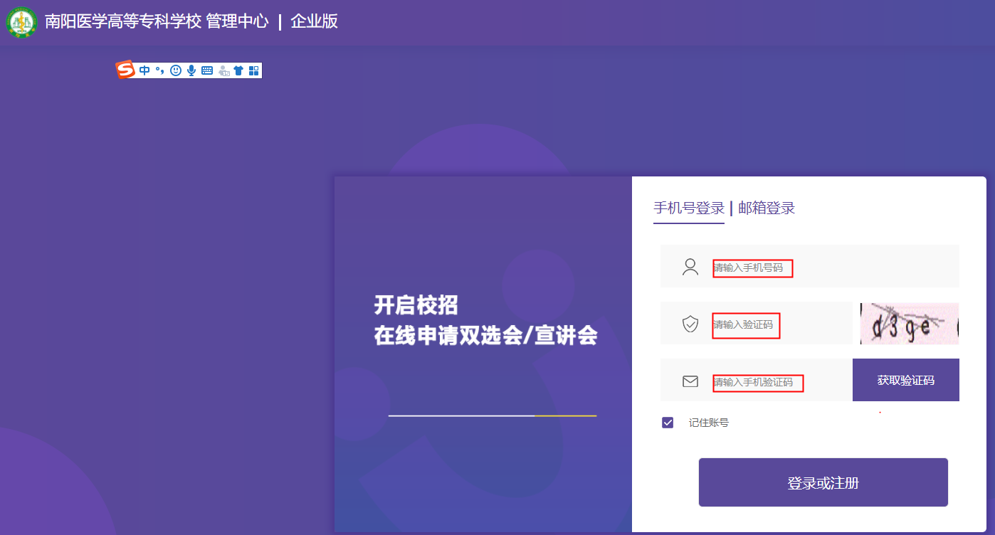
- 已经注册过的用人单位输入手机号码，可直接登录。
- 未注册过的用人单位输入手机号码，首次登陆需完善单位信息，完成注册。
2、登录成功后按照步骤及提示完善信息（红点为必填项），填写信息真实正确。
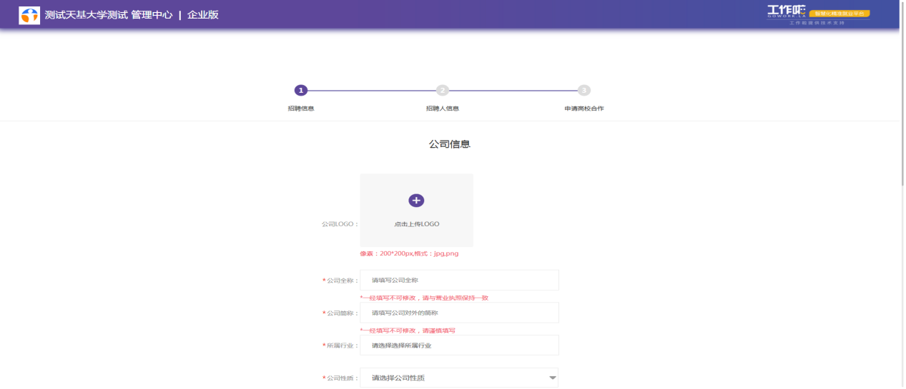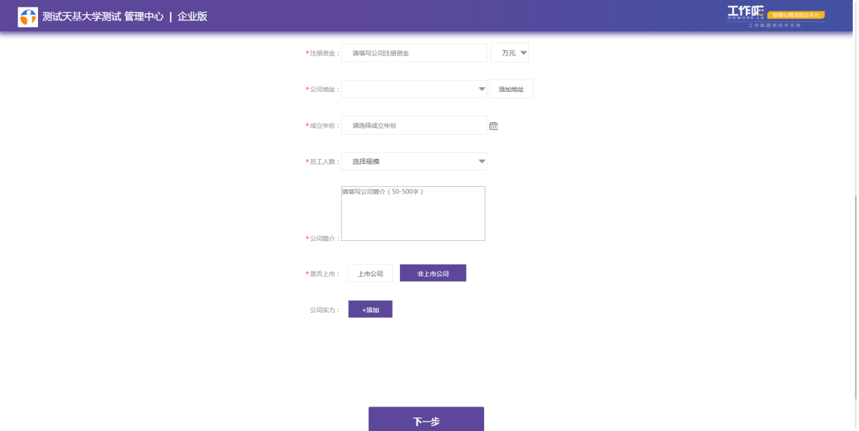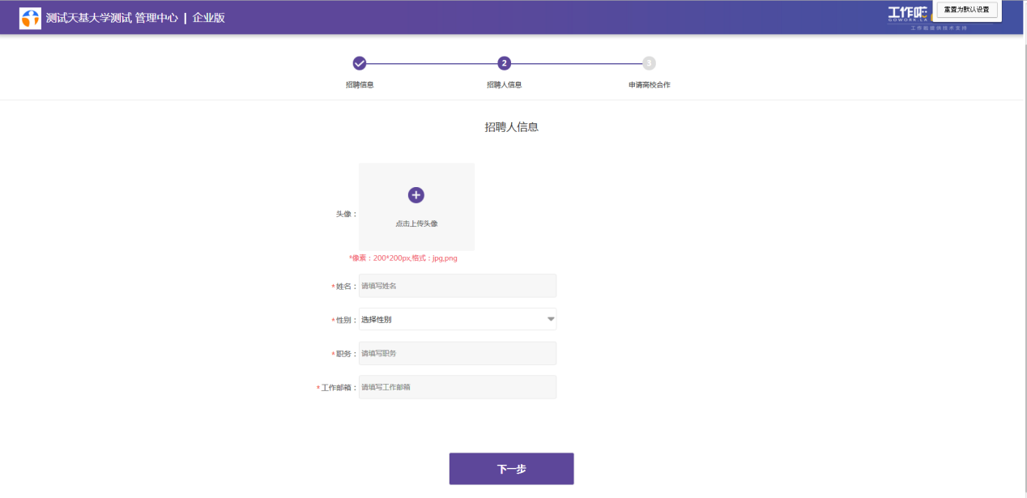

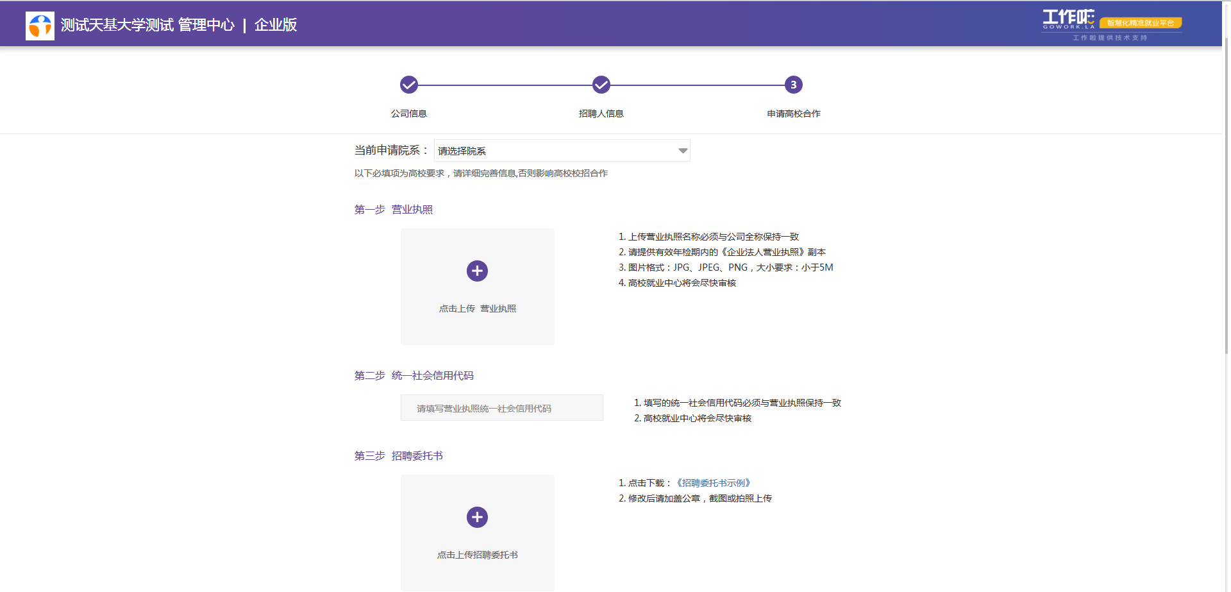
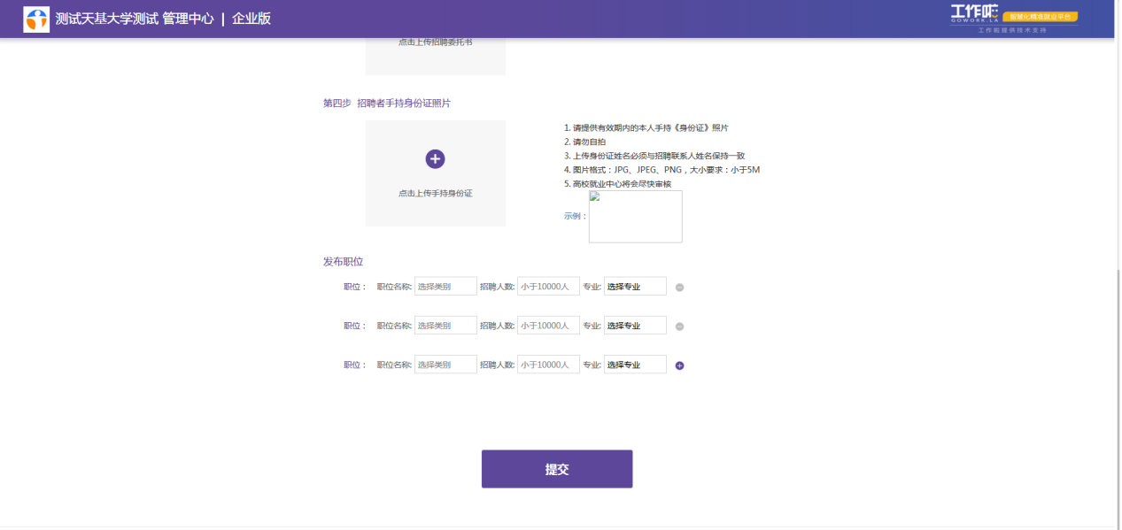
５、信息提交完成之后，微信扫一扫关注公众号，接收高校审核结果信息
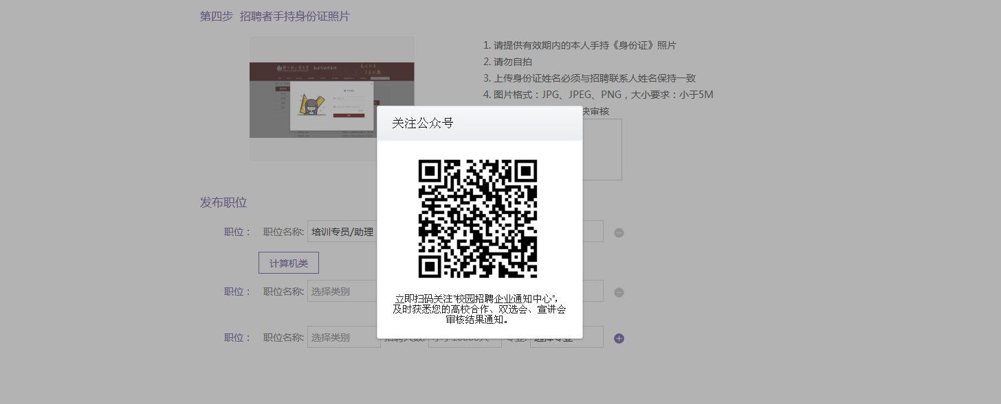
６、关注成功后会进入企业版首页，等待学校审核资质结果
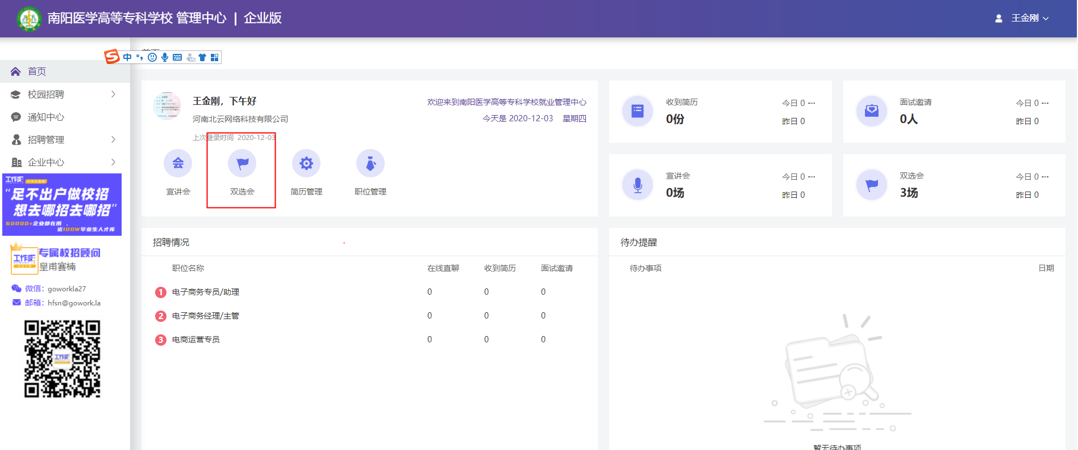
７.资质审核通过后在校园招聘－双选会里找到要报名的双选会进行报名，如高校拒绝会告知拒绝原因，拒绝即为报名失败。
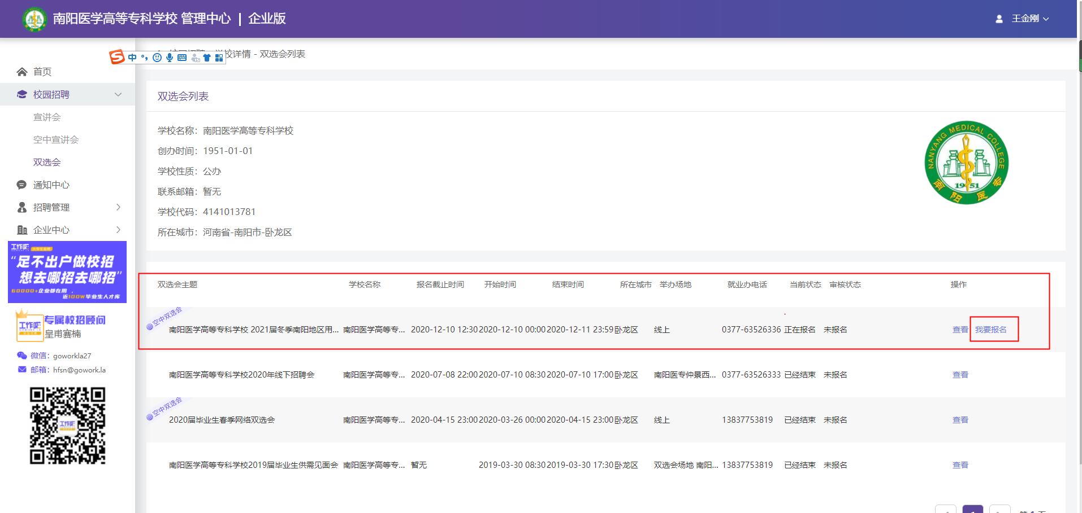
８、双选会报名信息填写提交，填写信息真实正确

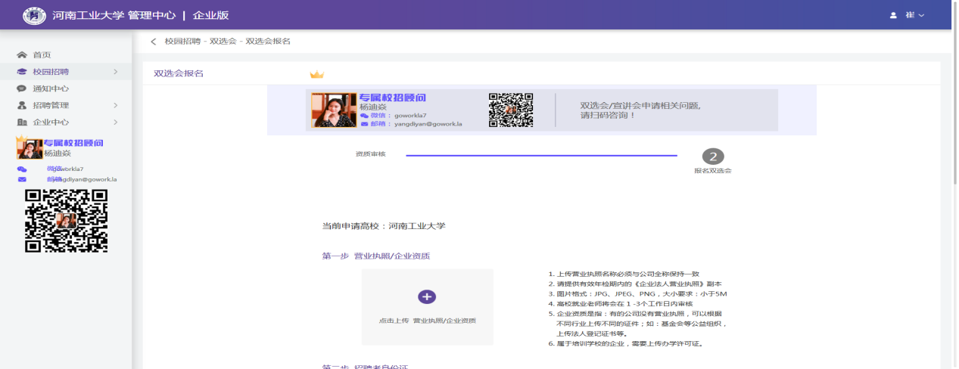

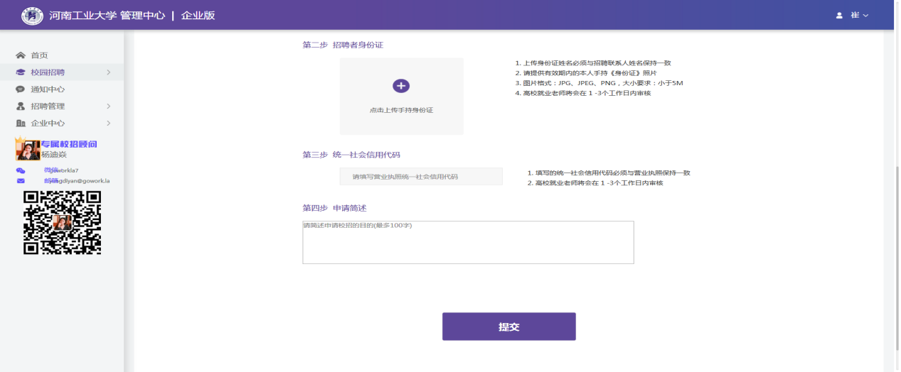
９、提示报名成功，等待高校审核

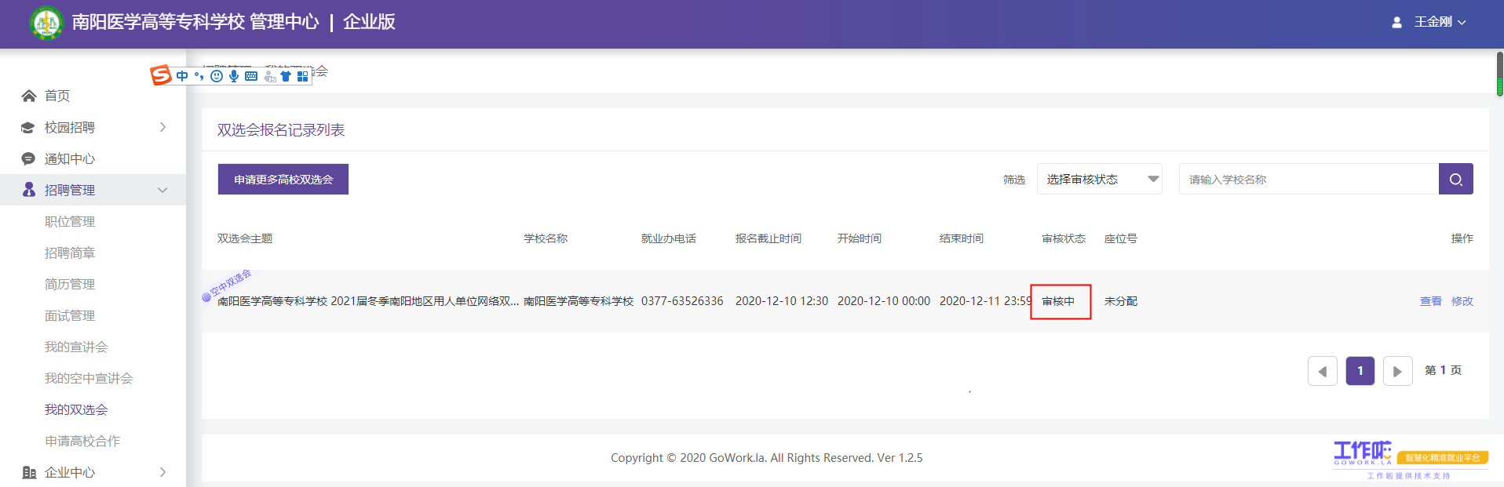
10、审核情况可在校园招聘－双选会中查看高校审核结果，审核通过即为报名成功，可点击确认参会哦。如高校拒绝会告知拒绝原因，拒绝即为报名失败。

备注：
通过学校双选会审核的单位，您的招聘岗位信息可以被毕业生查询到并投递简历，未通过审核单位的招聘信息将无法被毕业生查询和接收学生简历。

